Lek. med. Katarzyna Paszkiewicz
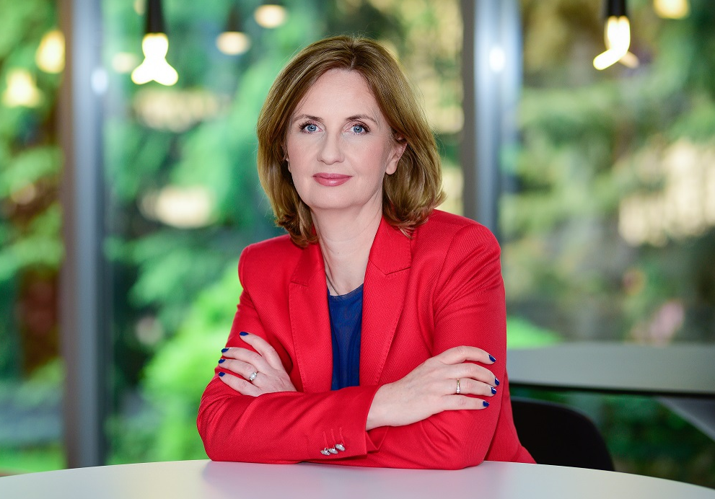
Dyrektor Medyczny Centrum Medycznego CMP
Absolwentka Akademii Medycznej w Warszawie, gdzie uzyskała specjalizacje internistyczną oraz z medycyny pracy. Pracowała m.in. Wojskowym Instytucie Medycyny Lotniczej w Warszawie. Katarzyna Paszkiewicz posiada uprawnienia do badań kierowców oraz pacjentów narażonych na promieniowanie jonizujące.

Centrum Medyczne CMP to sieć przychodni posiadających obecnie 14 oddziałów na terenie Warszawy, Piaseczna, Łomianek i Józefosławia. Jest polską, rodzinną firmą, która powstała w 2002 roku. Jej misją jest dostosowanie się do potrzeb pacjentów i ich zaspokojenie, a także wyjście naprzeciw oczekiwaniom rynku i rozwój oferty biznesowej. CMP oferuje prywatną opiekę specjalistyczną, a także realizuje wizyty z zakresu Podstawowej Opieki Zdrowotnej w ramach Narodowego Funduszu Zdrowia. Na stałe współpracuje z ok. 400 podwykonawcami na terenie całej Polski i ok. 700 specjalistami. Od 2019 r. firma prowadzi badania kliniczne m.in. w zakresie leczenia grypy czy chorób z obszaru pulmonologii, kardiologii i ginekologii, a obecnie również leków na COVID-19.

Kontakt dla mediów:

Katarzyna Dąbrowska
Tel.: + 48 796 996 272
E-mail: katarzyna.dabrowska@goodonepr.pl

Ewelina Jaskuła
Tel.: +48 665 339 877
E-mail: ewelina.jaskula@goodonepr.pl

